Nastava na daljinu, dječji likovni i literarni radovi

UZ ŠKOLARCE

STIGLO NAM JE PROLJEĆE
Kad je stiglo proljeće sunce je poljubilo cvijeće. Četiri visibabe su rekle: - Napokon nam je stiglo proljeće, eno sada sunce ljubi i tratinčice. Grli ih trava gusta i zelena. Sve buja od sreće i veselja. Medo se budi iz zimskog sna,od sreće ne zna da li je noć ili dan? Laste se vraćaju u stari stan, čiste i spremaju svaki dan. Jako su živahne brzo cvrkuću, samo ne znam da li se vesele ili svađaju? Vjetar donosi nježne mirise rascvale prirode. Bruji, bruji traktor sad iz svake oranice po jedan. Ljudi vrijedno rade, svoje vrtove uređuju i biljke razne sade.
Proljeće je najljepše godišnje doba, u njemu je najvažnija proslava moja! MOJ ROĐENDAN!
• Iva Žižić, 2.a., OŠ Petra Kružića, Klis, PŠ Prugovo
Učiteljica: Ivanka Jurić

• VIZUALNA KOMUNIKACIJA I DIZAJN – upute na daljinu
LIKOVNI RADOVI UČENIKA 2.c, OŠ Meje, Split
Učiteljica: Jadranka Gegić Blajić

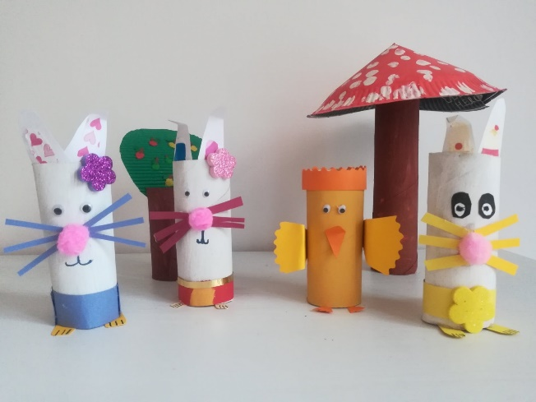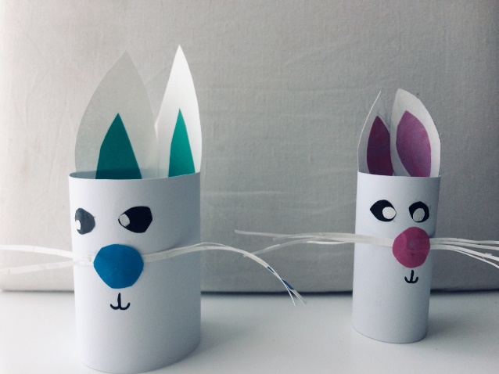
• Tea Barić • Moris Miodrag

↓
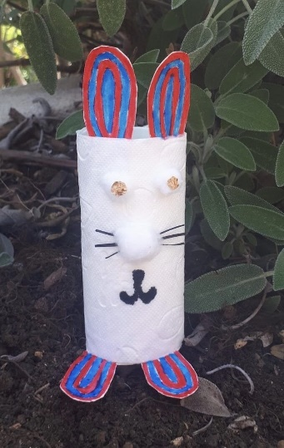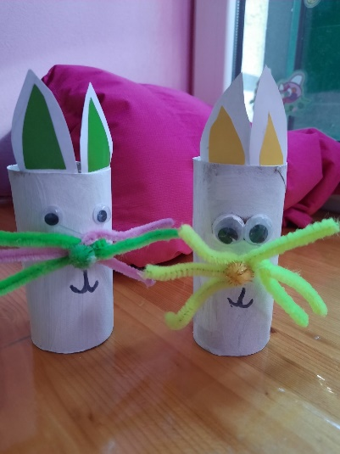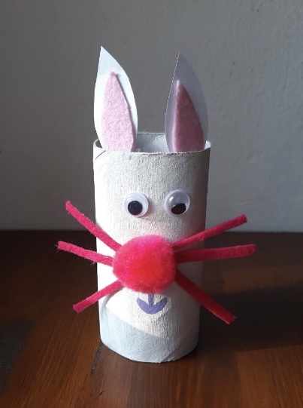
• Carles Goreta • Helena Veić • Tonka Pobrica

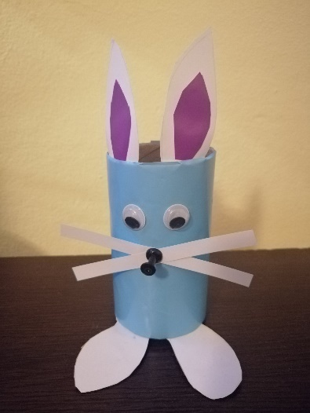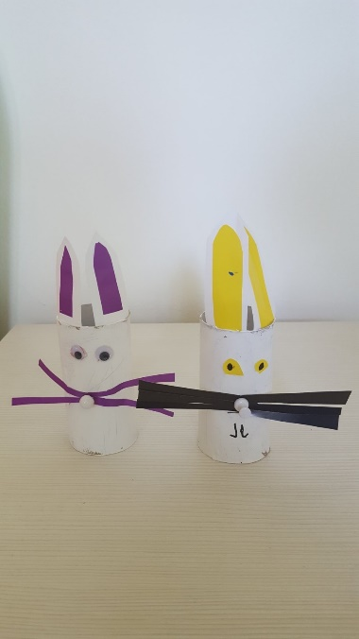
• Roko Berecka • Borna Videka

PLIŠANA KIŠA
Bio je to najobičniji ponedjeljak. Ustajem za školu. Odmah nakon drugog sata učiteljica nam je rekla da otiđemo kući zbog nevremena. Ja sam si rekla: - dobro, neću pokisnuti. Pogledala sam u svoju ruku i rekla: - O, ne! Ipak nemam kišobran! Tmurni oblaci prekrili su nebo. Umjesto kiše, iz oblaka su počeli padati plišani medvjedići! Jedan mi je pao u ruke i nisam mogla vjerovati! Imala sam sreće, nije mi trebao kišobran. Kući sam donijela ukupno 16 plišanih medvjedića! Stigla sam kući i vidjela tatu kako gleda vijesti, a to je zvučalo nekako ovako: „Dragi gledatelji, danas u 13 sati i 15 minuta se dogodilo pravo čudo. S neba je pala kiša plišanih medvjedića – bar neće boljeti ako nam padnu na nogu ili glavu.“ Moja mlađa sestra, koja još ne ide u školu, istrčala je iz kuće i hvatala ih. Ona je prava obožavateljica plišanih medvjedića. Gdje god dođe, mora imati barem pet plišanaca. Ako nađe papir, olovku i bojice, uvijek crta plišane medeke. Za nju je ovo danas bio raj. Iznenada je plišana kiša prestala. Sestra je briznula u plač, otrčala je u svoju sobu i zaključala se. Nakon dvije minute na nebo je stigla ogromna šarena duga, a završila je u mom dvorištu. Gle! Ćup zlata i oko njega djeteline s četiri lista! Polako se spuštala noć. Bilo mi je žao što je ovaj bajkovit dan tako brzo završio, ali bila sam sretna što je uopće postojao. Zapisati ću ovaj cijeli dan u svoj dnevnik i tako ovo nikada neću zaboraviti!
• Jelena Štrlek, 2.c, PŠ „Greda Jurketinec“, Greda
Učiteljica: Danica Kreš

• Pogledaj radove svojih vršnjaka u Superici u Smibu na 34. stranici. Smib možeš pronaći na ovom linku: https://www.skolskiportal.hr/nastava-na-daljinu/kao-podrska-ucenju-na-daljinu-smib-i-modra-lasta-dostupni-su-svim-ucenicima/
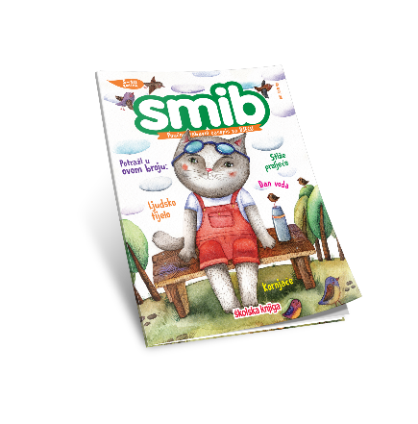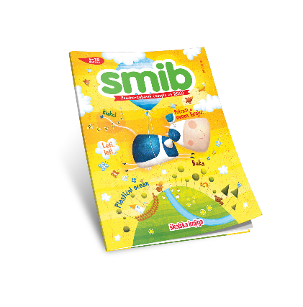

• Zamoli roditelje da preuzmu besplatnu aplikaciju SMIB igre iz Trgovine Play ili App Storea, pa uči i zabavljaj se uz četiri maštovite igre s aplikacije.

